ДОВІДКОВИЙ МАТЕРІАЛ
ДО ОПЕРАЦІЙНОЇ КАРТКИ №2
для проведення заняття з тактичної медицини
на заняттях з вогневої підготовки (БЗВП)

Навчальне питання.
КОМПЛЕКСНЕ ЗАНЯТТЯ
ТРЕНУВАННЯ ТАМПОНУВАННЯ РАНИ.
Тампонування застосовують для зупинки венозної або капілярної кровотечі (кровоспинний тампон), відмежування інфікованої ділянки й видалення гнійного відокремлюваного. Для зупинки кровотечі застосовується туга тампонада, в інших випадках тампони вводяться м’яко.
Тампонування ран – це заповнення ран і порожнин стерильними смугами марлі, а також маззю, сальником або так званим біологічним тампоном (гемостатичною губкою, фібринною плівкою та ін.).
Для тампонування рани з метою зупинки кровотечі слід використовувати спеціальний кровозупинний бинт — стерильний бинт, який був просочений кровозупинними засобами та для зручності користування складений Z-подібно або «гармошкою» типу Combat Gauze (бойова марля).
Для зупинки кровотечі застосовують сухі марлеві або біологічні тампони, для відмежування запального процесу — сухі марлеві тампони, при дренуванні гнійних ран застосовують сухі, мазеві або змочені антисептичною рідиною марлеві тампони, а також біологічні тампони.
УМОВАМИ ДЛЯ ПРОВЕДЕННЯ ТАМПОНУВАННЯ РАНИ Є:
всі випадки надання екстреної медичної допомоги при пораненнях, що супроводжуються сильною кровотечею;
зупинка капілярної кровотечі з м’яких тканин, особливо при зниженому показнику зсідання крові.
Отже, якщо після проведення прямого тиску на рану шиї, підпахвових і пахвинних ділянок протягом 3–5 хвилин кровотеча продовжується, а у вас є перев’язувальні кровозупинні стерильні засоби або стерильний/чистий перев’язувальний матеріал (бинт, марля тощо), то послідовність ваших дій має бути такою, як зазначено нижче.
ТАМПОНУВАННЯ РАНИ СТЕРИЛЬНИМ КРОВОЗУПИННИМ БИНТОМ
Перевірити притомність постраждалого, поставивши йому запитання, яке потребує відповіді.
Оцінити реакцію постраждалого на біль під час ваших дій (щипок за шкіру на відкритій ділянці тіла, натискання на мочку вушної раковини):
якщо постраждалий не реагує, то діяти за алгоритмом АВС для визначення місця зупинки кровообігу та одночасно продовжуйте зупинку кровотечі;
якщо постраждалий реагує на подразники, продовжувати тільки заходи зупинки кровотечі;
Здійснити щільне тампонування рани стерильним кровозупинним бинтом (бойовою марлею).
Кровозупинні компоненти мають дуже важливу, але допоміжну дію. Вони значно зменшують час зсідання крові і, відповідно, зупинки кровотечі тільки тоді, коли кровозупинний бинт контактує з джерелом кровотечі в глибині рани, тобто у випадку щільного тампонування рани. Тому, за відсутності перев’язувальних засобів з такими компонентами, проводять тампонування рани стерильним перев’язувальним матеріалом (бинтом або марлею).
Якщо цього недостатньо, використовують другий кровозупинний або звичайний стерильний бинт, доки буде можливість втиснути їх усередину рани, та продовжують тиск на рану протягом щонайменше трьох хвилин.
АЛГОРИТМ ЗУПИНКИ ВУЗЛОВИХ КРОВОТЕЧ
Прямий тиск на рану → тампонування рани → компресійна пов’язка
У випадку, якщо кровотеча не зупинилась, слід продовжити прямий тиск на рану з максимальним зусиллям до приїзду бригади швидкої допомоги. Іноді (коли немає переломів кісток) для зупинки артеріальної кровотечі можна застосувати максимальне згинання кінцівки в суглобі вище рани для стискання артерії.
У разі кровотечі з носа постраждалого необхідно посадити, розстебнути комірець, на перенісся покласти шматочок льоду або міхур з холодною водою, голову дещо нахилити вперед, а не назад, затиснувши крила носа пальцями (на 1–15 хв). Можна також щільно за тампонувати носові ходи шматочком чистої вати.
Тампонування застосовують для зупинки венозної або капілярної кровотечі (кровоспинний тампон), відмежування інфікованої ділянки й видалення гнійного відокремлюваного. Для зупинки кровотечі застосовується туга тампонада, в інших випадках тампони вводяться м’яко.
Тампонування ран – це заповнення ран і порожнин стерильними смугами марлі, а також маззю, сальником або так званим біологічним тампоном (гемостатичною губкою, фібринною плівкою та ін.).
Для тампонування рани з метою зупинки кровотечі слід використовувати спеціальний кровозупинний бинт — стерильний бинт, який був просочений кровозупинними засобами та для зручності користування складений Z-подібно або «гармошкою» типу Combat Gauze (бойова марля).
Для зупинки кровотечі застосовують сухі марлеві або біологічні тампони, для відмежування запального процесу — сухі марлеві тампони, при дренуванні гнійних ран застосовують сухі, мазеві або змочені антисептичною рідиною марлеві тампони, а також біологічні тампони.
УМОВАМИ ДЛЯ ПРОВЕДЕННЯ ТАМПОНУВАННЯ РАНИ Є:
всі випадки надання екстреної медичної допомоги при пораненнях, що супроводжуються сильною кровотечею;
зупинка капілярної кровотечі з м’яких тканин, особливо при зниженому показнику зсідання крові.
Отже, якщо після проведення прямого тиску на рану шиї, підпахвових і пахвинних ділянок протягом 3–5 хвилин кровотеча продовжується, а у вас є перев’язувальні кровозупинні стерильні засоби або стерильний/чистий перев’язувальний матеріал (бинт, марля тощо), то послідовність ваших дій має бути такою, як зазначено нижче.
ТАМПОНУВАННЯ РАНИ СТЕРИЛЬНИМ КРОВОЗУПИННИМ БИНТОМ
Перевірити притомність постраждалого, поставивши йому запитання, яке потребує відповіді.
Оцінити реакцію постраждалого на біль під час ваших дій (щипок за шкіру на відкритій ділянці тіла, натискання на мочку вушної раковини):
якщо постраждалий не реагує, то діяти за алгоритмом АВС для визначення місця зупинки кровообігу та одночасно продовжуйте зупинку кровотечі;
якщо постраждалий реагує на подразники, продовжувати тільки заходи зупинки кровотечі;
Здійснити щільне тампонування рани стерильним кровозупинним бинтом (бойовою марлею).
Кровозупинні компоненти мають дуже важливу, але допоміжну дію. Вони значно зменшують час зсідання крові і, відповідно, зупинки кровотечі тільки тоді, коли кровозупинний бинт контактує з джерелом кровотечі в глибині рани, тобто у випадку щільного тампонування рани. Тому, за відсутності перев’язувальних засобів з такими компонентами, проводять тампонування рани стерильним перев’язувальним матеріалом (бинтом або марлею).
Якщо цього недостатньо, використовують другий кровозупинний або звичайний стерильний бинт, доки буде можливість втиснути їх усередину рани, та продовжують тиск на рану протягом щонайменше трьох хвилин.
ПРИ ТАМПОНУВАННІ ПОТРІБНО ДОТРИМУВАТИСЯ ТАКИХ ПРАВИЛ:
- уважно огляньте рану і виявіть місце кровотечі;
- своєю правою рукою притисніть судину в цьому місці до кістки в глибині рани, щоб зменшити кровотечу;
- якщо кровотеча з пахвинної ділянки, притисніть стегнову артерію на відстані (це можна зробити, притискаючи судинний пучок власним коліном і одночасно підготуйте кровозупинний або стерильний бинт до використання;
- візьміть в ліву руку кілька петель бинта і підведіть його під пальці правої руки, якою продовжуйте тиск на судину з використанням підведених петель;
- повторіть цей прийом до заповнення рани, не послаблюючи тиску правою рукою (шульга притискає лівою, а подає бинт правою);
- після повного тампонування рани, здійсніть прямий тиск на рану двома руками протягом щонайменше 10 хв у разі використання звичайного бинта і 3 хв — кровозупинного;
Після виконання маніпуляції, обережно зменште тиск і огляньте рану; якщо промокання бинта кров’ю не збільшується і кровотеча зупинилась — накладіть поверх рани компресійну пов’язку.
АЛГОРИТМ ЗУПИНКИ ВУЗЛОВИХ КРОВОТЕЧ
Прямий тиск на рану → тампонування рани → компресійна пов’язка
У випадку, якщо кровотеча не зупинилась, слід продовжити прямий тиск на рану з максимальним зусиллям до приїзду бригади швидкої допомоги. Іноді (коли немає переломів кісток) для зупинки артеріальної кровотечі можна застосувати максимальне згинання кінцівки в суглобі вище рани для стискання артерії.
У разі кровотечі з носа постраждалого необхідно посадити, розстебнути комірець, на перенісся покласти шматочок льоду або міхур з холодною водою, голову дещо нахилити вперед, а не назад, затиснувши крила носа пальцями (на 1–15 хв). Можна також щільно затампонувати носові ходи шматочком чистої вати.
ТРЕНУВАННЯ НАКЛАДАННЯ ДАВЛЮЧОЇ ПОВ’ЯЗКИ ЗА ДОПОМОГОЮ БАНДАЖУ.
Найбільш практичною тиснутою пов’язкою є ізраїльський бандаж (ізраїльська компресійна пов’язка). Ізраїльський бандаж (рисунок 1) накладається на будь-яку рану, що кровоточить. Його можна використовувати і як звичайний ІПП (індивідуальний перев’язувальний пакет), і як тиснучу (давлючу) пов’язку.
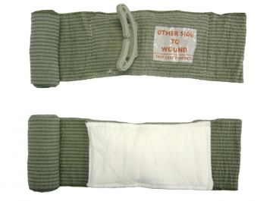
Рисунок 1 – ізраїльський бандаж.
Правила накладання ізраїльського бандажу:
а) вийміть бандаж з сумки і упаковки;
б) прикладіть подушечку (пов’язку) прямо до рани;
в) оберніть еластичний бандаж навколо постраждалої кінцівки;
г) протягніть еластичну пов’язку повністю через аплікатор для тиску на рану;
д) простягніть еластичну стрічку назад по верхній частині аплікатора (зворотна обв’язка притискає аплікатор до подушечки).
е) оберніть еластичну стрічку щільно навколо аплікатора для тиску на рану;
ж) продовжуйте намотувати еластичну стрічку навколо кінцівки так, щоб всі краї подушечки були покриті нею;
и) зафіксуйте зігнутий кінець кріплення для утягування на еластичній пов’язці. Тепер пов’язка зафіксована.

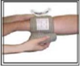 | 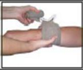 | 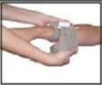 | 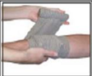 | 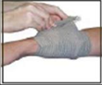
1 | 2 | 3 | 4 | 5
Рисунок 2– накладення ізраїльського бандажу на кінцівку.
Умовні познаки:
1 – обернути пов’язку навколо подушечки; 2 – протягнути пов’язку через аплікатор для тиску; 3 – протягнути пов’язку через верх аплікатора для тиску у протилежному напрямку; 4 – обгорнути кінцівку пов'язкою, для закриття краю подушечки; 5 – зафіксувати кріплення для утягування.
Ізраїльський бандаж дуже зручний і простий у використанні. За його допомогою можна ефективно накладати пов’язки на різні ділянки тіла пораненого.

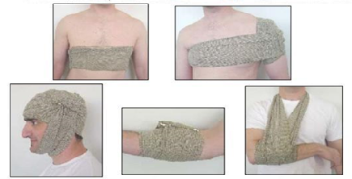
Рисунок 3 – накладення ізраїльського бандажу на різні ділянки тіла пораненого.
КОНВЕРСІЯ ТУРНІКЕТА
В зоні укриття, тобто в умовній жовтій зоні, дозволяється замітини турнікет на тампонування рани. Від військовослужбоця вимагається знати правила , заміти турнікета на тампонування рани.
Правила:
- турнікет накладений до 2 годин, він моменту накладання його в зоні під вогнем;
- рана оглянута, оцінена;
- поранений в свідомості.
Після того, як провели тампонування рани, потримали тиск на рані і провели тиснучу пов’язку, військовослужбовець, який надає допомогу починає послаблювати турнікет на півоберта турнікета. При цьому він контролює стан пораненого і контролює чи не відновлюється кровотеча. Після того як турнікет повністю послаблений, військовослужбовець записує час накладання тампонади. Турнікет, який знаходиться максимально високо ми зпускає і лишаємо над тампонадою, як страховку.

ТРЕНУВАННЯ НАКЛАДАННЯ ТУРНІКЕТУ НА ВЕРХНЮ КІНЦІВКУ.
а) під час допомоги у секторі обстрілу, помістіть турнікет на верхню кінцівку якомога вище, і поверх уніформи (це буде змінено шляхом переміщення його на шкіру і 5 см вище травми у секторі укриття);
б) протягнути вільний кінець (червоний/білий) стрічки турнікета через усю пряжку (як на звичайному ремені). При рані на руці – протягнути вільний кінець (червоний/білий) стрічки турнікета через ближнє напівкільце пряжки;
в) протягнути стрічку турнікета щільно навколо кінцівки і закріпити її якомога щільніше;
г) закріпити стрічку для написання часу;
д) закріпити вільний кінець стрічки турнікета;
е) позначити час накладання турнікета.

ОСНОВНІ ПОМИЛКИ ПРИ НАКЛАНАННІ ТУРНІКЕТУ:
а) накладання його при мінімальній кровотечі;
б) накладання його нижче місця кровотечі;
в) зняття його, якщо поранений без свідомості, чи коли є швидка евакуація;
г) не щільне накладання – турнікет повинен виключити периферичний пульс;
д) не використовується другий турнікет, якщо потрібно;
є) довго чекають, щоб накласти його.

ВИКОРИСТАННЯ ТУРНІКЕТУ В СЕКТОРІ ОБСТРІЛУ
Швидке використання турнікетів, для зупинки кровотечі, вирішальне в даному секторі:
а) кожен військовий повинен мати відповідний турнікет готовий до використання та в доступному стандартному місці (ліва верхня сумка розгрузки) і бути навченим ним користуватися;
б) поранений повинен самостійно легко та швидко дістати власний турнікет;
в) турнікет можна накладати на одній (чи за потреби більше) 4-ох точках – обидва плеча або обидва стегна поверх одягу;
г) у разі пошкодження липучки (сніг, болото), потрібно використовувати два прорізи в пряжці турнікету.

ТРЕНУВАННЯ НАКЛАДАННЯ ТУРНІКЕТУ НА НИЖНЮ КІНЦІВКУ.
а) під час допомоги у секторі обстрілу, помістіть турнікет на нижню кінцівку якомога вище, і поверх уніформи (це буде змінено шляхом переміщення його на шкіру і 5 см вище травми у секторі укриття);
б) протягнути вільний кінець (червоний/білий) стрічки турнікета через усю пряжку (як на звичайному ремені). При рані на руці – протягнути вільний кінець (червоний/білий) стрічки турнікета через ближнє напівкільце пряжки;
в) протягнути стрічку турнікета щільно навколо кінцівки і закріпити її якомога щільніше;
г) закріпити стрічку для написання часу;
д) закріпити вільний кінець стрічки турнікета;
е) позначити час накладання турнікета .

ОСНОВНІ ПОМИЛКИ ПРИ НАКЛАНАННІ ТУРНІКЕТУ:
а) накладання його при мінімальній кровотечі;
б) накладання його нижче місця кровотечі;
в) зняття його, якщо поранений без свідомості, чи коли є швидка евакуація;
г) не щільне накладання – турнікет повинен виключити периферичний пульс;
д) не використовується другий турнікет, якщо потрібно;
є) довго чекають, щоб накласти його.

ВИКОРИСТАННЯ ТУРНІКЕТУ В СЕКТОРІ ОБСТРІЛУ
Швидке використання турнікетів, для зупинки кровотечі, вирішальне в даному секторі:
а) кожен військовий повинен мати відповідний турнікет готовий до використання та в доступному стандартному місці (ліва верхня сумка розгрузки) і бути навченим ним користуватися;
б) поранений повинен самостійно легко та швидко дістати власний турнікет;
в) турнікет можна накладати на одній (чи за потреби більше) 4-ох точках – обидва плеча або обидва стегна поверх одягу;
г) у разі пошкодження липучки (сніг, болото), потрібно використовувати два прорізи в пряжці турнікету.

ТРЕНУВАННЯ НАКЛАДАННЯ ТУРНІКЕТУ ПОРАНЕНОМУ.
Командир визначає людину, яка буде надавати допомогу під вогнем. Військовослужбовець, що надає допомогу, повзе до пораненого під прикриттям не підіймаючи сильно голову. Військовослужбовець, що рятує, розташуватися таким чином, щоб поранений знаходився між рятівником і противником. Наступним етапом є знайти джерело кровотечі і накласти турнікет, мінімізувавши свій силует, тобто прикриваючись пораненим.
Після накладання турнікету, військовослужбовець-рятівник витягує пораненого в зону умовного укриття.

ОГЛЯД ПОРАНЕНОГО ЗА АЛГОРИТМОМ MARCH/
На прикладі одного військовослужбовця (або манекена у повний зріст) доводжу порядок проведення огляду пораненого за алгоритмом MARCH.
Довідково. MARCH:
M – Massive bleeding, масивна кровотеча.
A – Airway, прохідність дихальних шляхів.
R – Respiration, оцінка дихання та ознак напруженого пневмотораксу.
C – Circulation, кровообіг та оцінка пораненого з підозрою на шок.
H – Head trauma / Hypothermia prevention, оцінка пораненого з підозрою на травму голови та заходи щодо попередження переохолодження.
Доводжу порядок зупинки критичної кровотечі (літера М з алгоритму MARCH) в польових умовах засобом для зупинки кровотечи механічним. З використанням манекена для відпрацювання тампонування ран, керівник доводить методику тампонування ран хімічними гемостатичними засобами (на тканинній основі) з подальшим накладанням компресійної пов’язки для зупинки критичної кровотечі з судин шиї, під пахвами або в паховій ділянці (літера М з алгоритму MARCH).

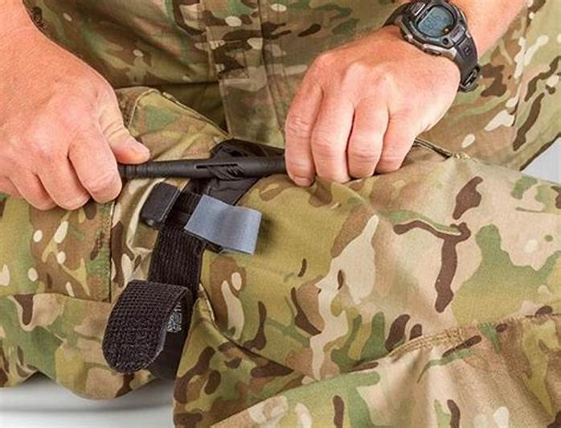
Доводжу порядок забезпечення прохідності верхніх дихальних шляхів (літера А з алгоритму MARCH):
- визначення наявності самостійного дихання;
- визначення ознак та симптомів обструкції дихальних шляхів;
- особливості огляду пораненого з підозрою на травму таза або хребта;
- перевірку та звільнення порожнини рота від сторонніх тіл;
- проведення прийому розгинання голови та відкривання рота;
- проведення прийому висування нижньої щелепи;
- надавання пораненому стабільного бокового положення.

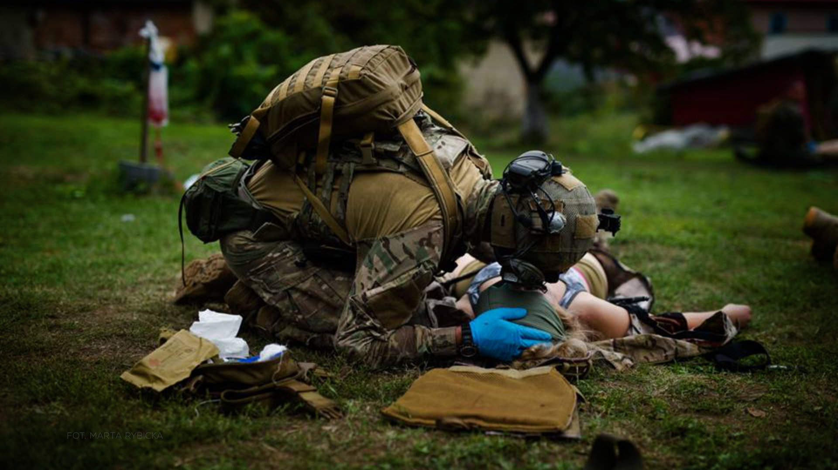
Показує порядок оцінки дихання та огляду пораненого при підозрі на напружений пневмоторакс (літера R з алгоритму MARCH):
- проведення огляду грудної клітки;
- особливості огляду пораненого з підозрою на травму таза або хребта;
- проведення огляду задньої поверхні грудної клітки;
- виявлення проникаючих поранень грудної клітки;
- визначення частоти дихання за 15 секунд та за 1 хвилину;
- визначення підозри на напружений пневмоторакс.
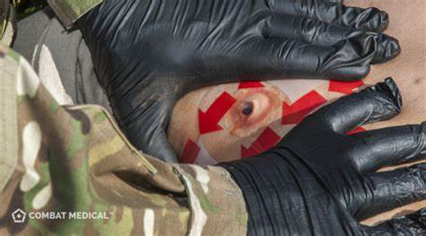

Доводжу порядок оцінки стану кровообігу в пораненого у разі підозри на геморагічний шок (літера C за алгоритму MARCH):
- визначення наявності пульсу на променевій артерії;
- визначення частоти пульсу за 15 секунд та за 1 хвилину;
- визначення стану свідомості;
- проведення повного огляду пораненого.

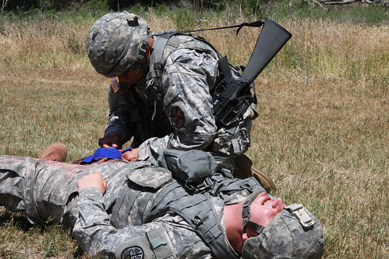

Доводжу порядок попередження переохолодження у поранених в польових умовах (літера Н з алгоритму MARCH):
- застосування термоковдри;
- застосування імпровізованих методів зігрівання.
Доводжу особливості проведення огляду пораненого з підозрою на черепно-мозкову травму та травму ока в польових умовах (літера Н за алгоритму MARCH).
- причини та механізми виникнення черепно-мозкової травми;
- ознаки та симптоми травми голови (збудження, дезорієнтація, головний біль, повторна блювота, витікання рідини з носа і вух, тощо);
- ознаки проникаючого поранення ока.
На прикладі одного військовослужбовця доводжу порядок забезпечення додаткових заходів домедичної допомоги при опіках, переломах кінцівок та інших пораненнях:
- застосовування багатофункціонального (перев’язувального) бандажа;
- накладання захисної пов’язки при ушкодженнях кінцівки;
- накладання захисної пов’язки при ушкодженнях тулуба;
- правила іммобілізації переломів кінцівок.
Доводжу правила заповнення Медичної інформаційної картки (DD1380).
Наприкінці заняття військовослужбовці повинні отримати базові знання та навички з надання домедичної допомоги в польових умовах.

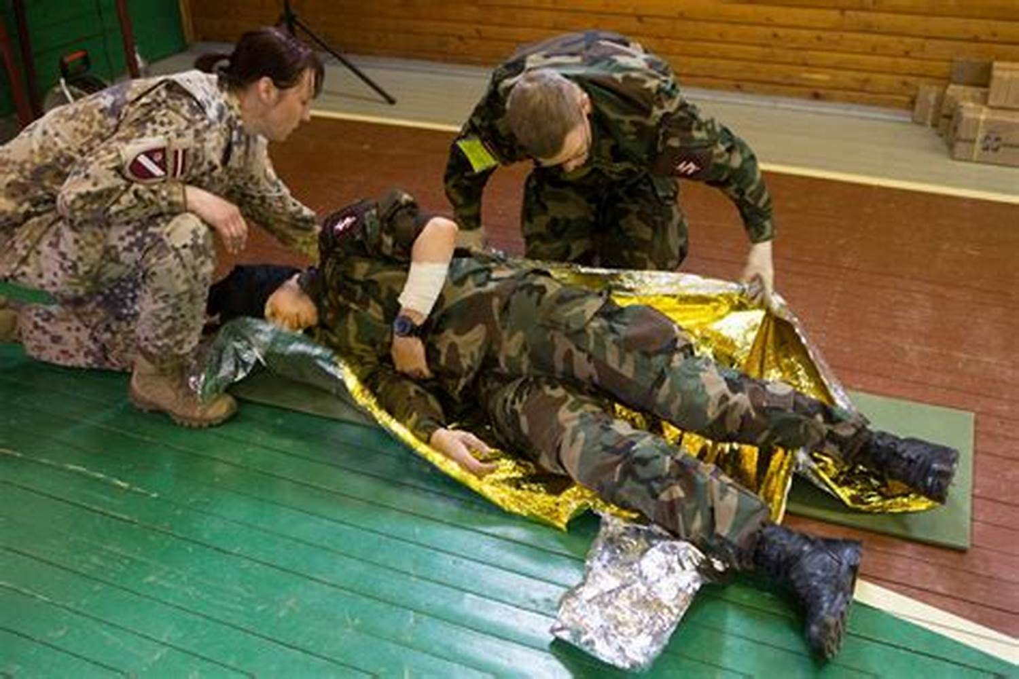
КОМПЛЕКСНЕ НАДАННЯ ДОПОМОГИ В УКРИТТЯ:
- НАКЛАДАННЯ ОКЛЮЗИВНОЇ НАЛІПКИ;
- ПОСТАНОВКА НАЗОФАРИНГЕАЛЬНОГО ПОВІТРОВОДУ (НФП).
Алгоритм надання домедичної допомоги при підозрі на ушкодження грудної клітки виглядає наступним чином:
- Зняти спорядження з постраждалого;
- Оголити грудну клітку, торс;
- Перевірити наявність спонтанного дихання;
- Оглянути грудну клітку по DCAP BTLS, в особливості звертаючи увагу на наявність проникаючих поранень та ознак пневмотораксу, спереду, з боків та під пахвами;
- При наявності проникаючих поранень, використати оклюзійну наліпку (закрити тильною стороною долоні, протерти, заліпити);
- Оглянути спину по DCAP BTLS, в особливості звертаючи увагу на наявність проникаючих поранень;
- При наявності проникаючих поранень, використати оклюзійну наліпку (закрити тильною стороною долоні, протерти, заліпити);
- Дозволити постраждалому зайняти зручне положення, якщо це можливо, чи перевести його у стабільне положення;
- Визначати рівень оксигенації за допомогою пульсоксиметрії.

Алгоритм постановни назофарингеального повітроводу (НФП):
- Покладіть пораненого на спину, а його голову в нейтральне положення;
- Огляньте ніс на наявність будь-яких перешкод, які б завдавали використанню повітроводів;
- Відкрийте НФП, який знаходиться в аптечці пораненого;
- Змастіть кінець повітроводу стерильним лубрикантом на водній основі з аптечки або водою;
- Відкрийте отвір правої ніздрі пораненого відтягуючи кінчик носа вверх;
- Розташуйте повітровід скошеним кінчиком до середини носа (тобто до перетинки носа);
- Вставте НФП у праву ніздрю (під кутом 90 градусів до обличчя пораненого);
- Плавними рухами просувайте НФП в напрямку до ніг (а не до голови), доки фланцевий кінець не зрівняється з ніздрею;
- Оцініть дихання за допомогою техніки БАЧУ, ЧУЮ, ВІДЧУВАЮ;
- Посадіть або переверніть пораненого у положення для відновлення.
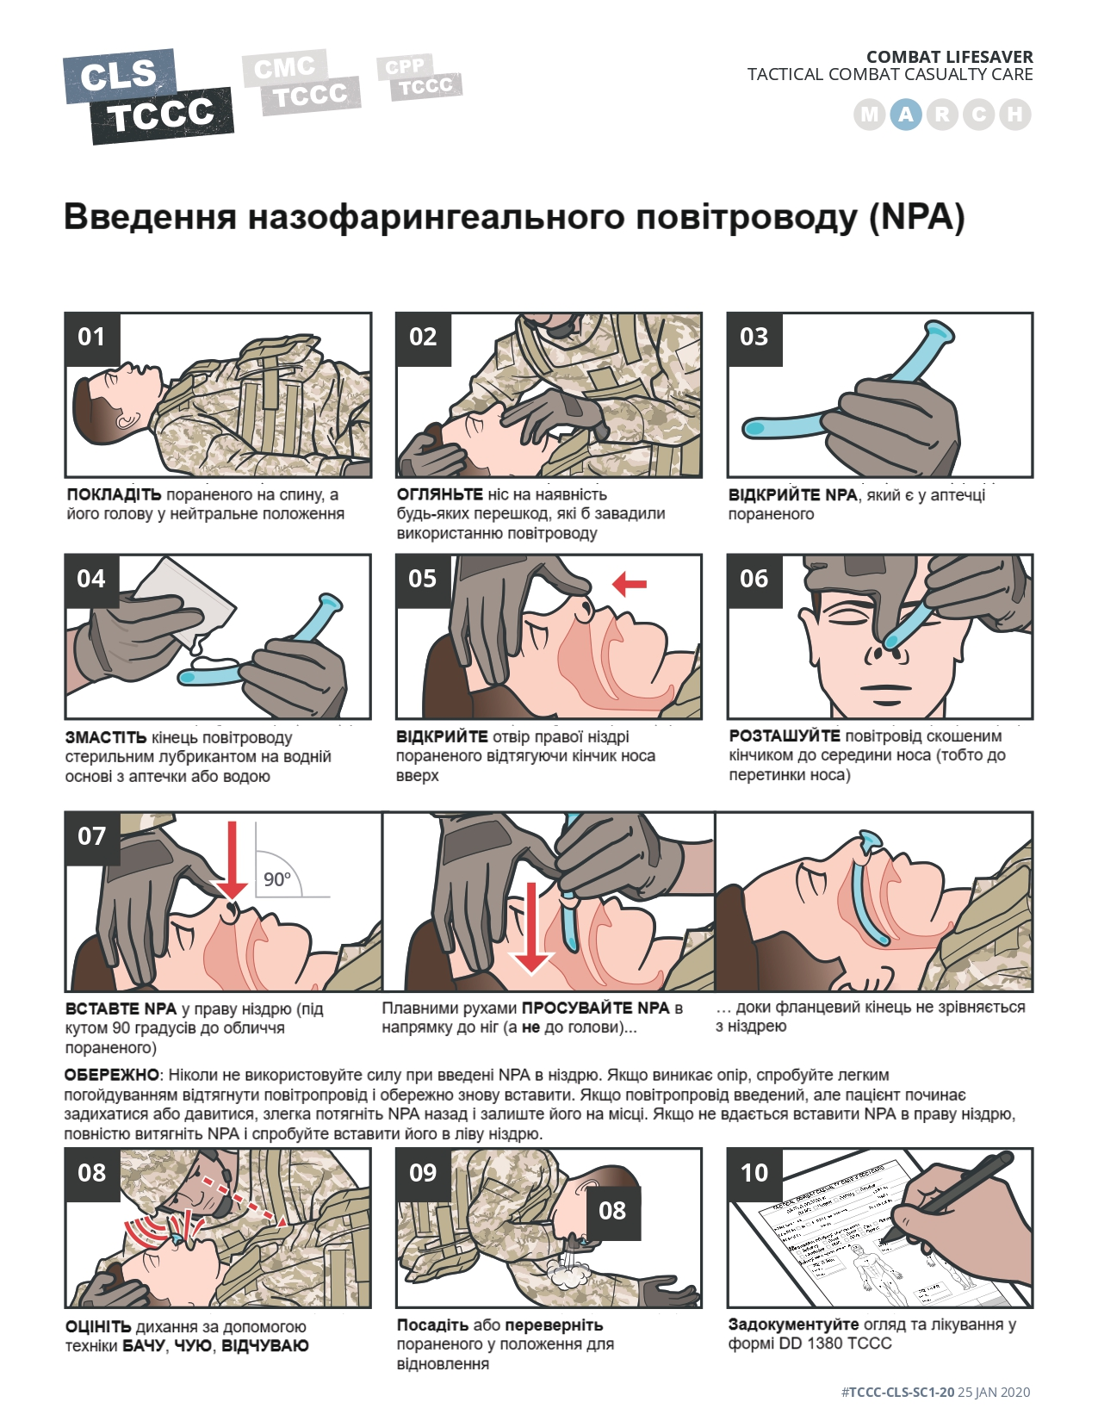
ТРЕНУВАННЯ ПРАКТИЧНОГО КОНТРОЛЮ І ДОГЛЯДУ ЗА ПОРАНЕНИМ. БОРОДЬБА З ГІПОТЕРМІЄЮ, ГІПЕРТНРМІЄЮ ТА ЗНЕВОДНЕННЯМ.
Моніторинг поранених відбувається в кількох точках під час послідовності MARCH і оцінки тактичної травми, як шляхом спостережень, так і через формальну оцінку.
Повторна оцінка є безперервним процесом у веденні поранених, і моніторинг не повинен обмежуватися конкретними кроками в алгоритмах лікування, а бути частиною постійного догляду за пораненим.
ПЕРЕОЦІНКА СТАНУ ЗГІДНО MARCH PAWS
M-Перевірте чи кровотеча не відновилася усюди, де ви її зупиняли;
А-перевірте, чи дихальні шляхи відкриті та постраждалий дихає;
R-частота і якість дихання;
С-частота пульсу, наявність периферичного пульсу, АТ, інші ознаки шоку;
Н-рівень свідомості.
Зазначайте будь-які зміни в картці пораненого.
Якщо медичний персонал прибув під час оцінки – зупиніть її та передайте пораненого медику.
ГІПОТЕРМІЯ
Потрібно запобігти розвитку гіпотермії за допомогою спеціальних наборів та нагріваючих елементів. Тобто, коли ми підозрюємо велику крововтрату, ми маємо зігріти пораненого за допомогою термоковдри. Дати випити теплого чаю.
ГІПЕРТЕРМІЯ
Потрібно звільнити від стискаючого одягу, покласти холодну тканину, змочену водою на потилицю. Дати попити холодої води, забрати в прохолоне місце і інші методи для запобігання перегрівання.
ЗНЕВОДНЕННЯ
При стані зневоднення, поранено потрібне постійне рясне пиття.

НАКЛАДАННЯ ПОВ’ЯЗОК НА: ГОЛОВУ, ОКО, ШИЮ.
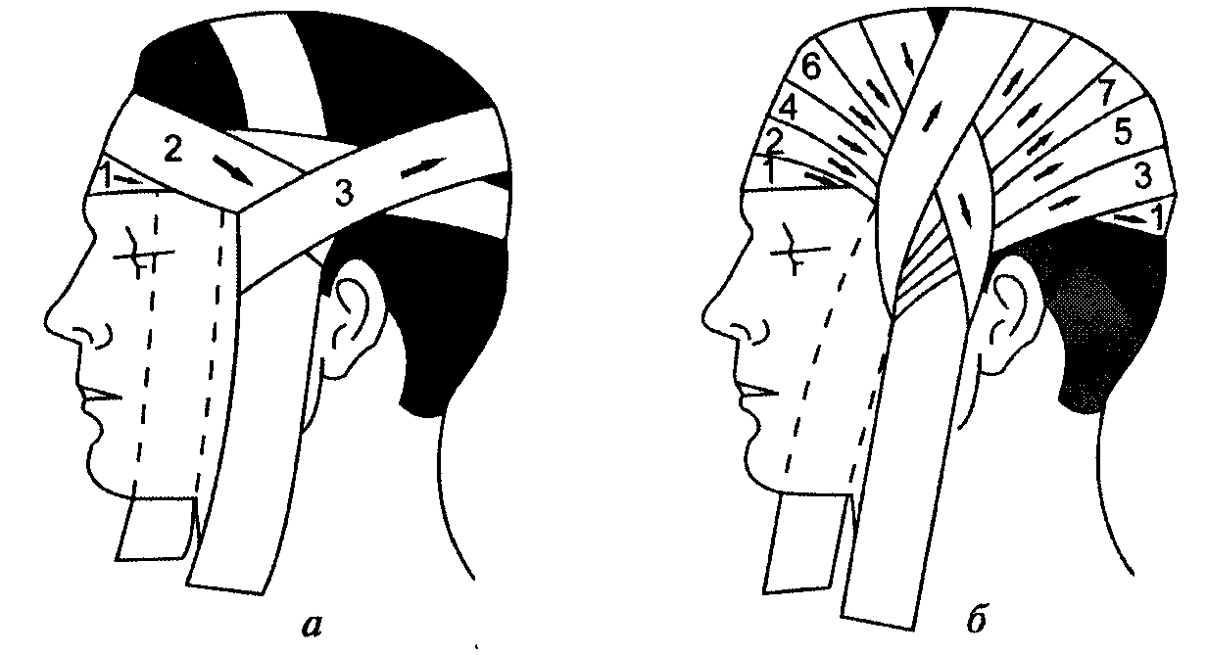
ПРАВИЛА НАКЛАДАННЯ СТЕРИЛЬНИХ ПОВ’ЯЗОК НА ГОЛОВУ
При травмах голови можуть накладатися різні типи бинтових пов'язок, пов'язок з використанням косинок, стерильних серветок і лейкопластиру. Вибір типу пов'язки залежить від розташування і характеру рани.
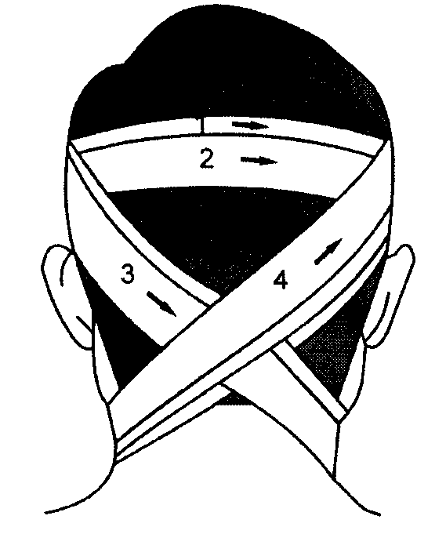
На рани волосистої частини голови накладається пов'язка - «чепець», що закріплюється смужкою бинта за нижню щелепу. Від бинта відривають шматок розміром до 1 м і кладуть серединою поверх стерильної серветки, що закриває рану, на ділянку темені, а кінці його спускають вертикально вниз спереду шиї і утримують у натягнутому стані. Навколо голови роблять круговий закріплюючий хід (1), потім, дійшовши до зав'язки, бинт обертають навколо неї і ведуть косо на потилицю (3). Чергуючи ходи бинта через потилицю та чоло (2-12) і щораз направляючи його більш вертикально, закривають всю волосисту частину голови . Після цього 2-3 круговими ходами закріплюють пов'язку. Кінці зав'язують бантом під підборіддям.

При пораненні шиї, гортані або потилиці накладають хрестоподібну пов'язку. Круговими ходами бинт спочатку закріплюють навколо голови (1, 2), а потім вище лівого вуха його спускають у косому напрямку вниз на шию (3). Далі бинт іде по правій бічній поверхні шиї, закриває її передню поверхню та повертається на потилицю (4), проходить вище правого і лівого вух, повторюючи зроблені ходи. Пов'язка закріплюється ходами бинта навколо голови.
На ніс, чоло та підборіддя накладають пращоподібну пов'язку. Під пов'язку на ранову поверхню підкладають стерильну серветку або бинт.
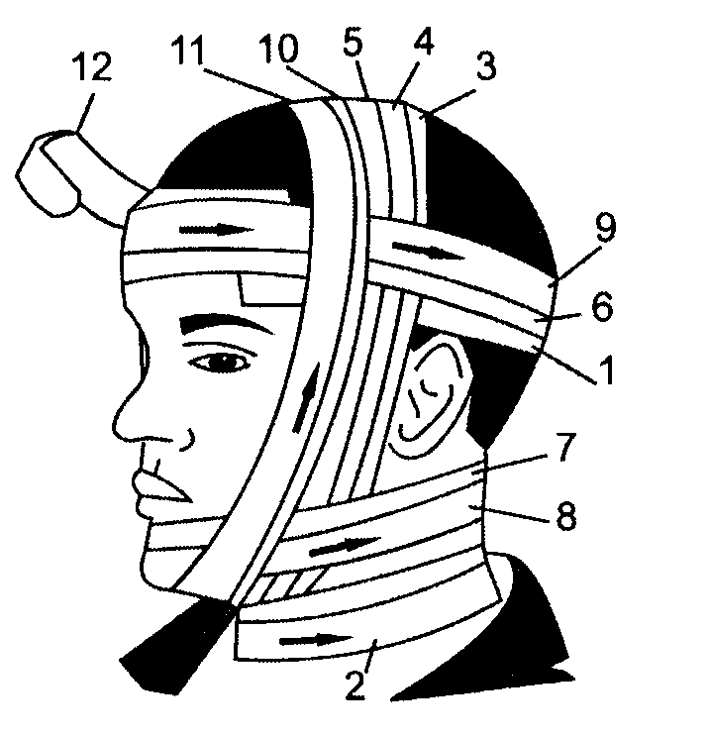
При великих ранах голови або розташуванні їх на обличчі краще накладати пов'язку у вигляді «вуздечки» . Після 2-3 закріплюючих кругових ходів через чоло (1) бинт ведуть по потилиці (2) на шию і підборіддя, роблять кілька вертикальних ходів (3-5) через підборіддя та тім'я, потім з під підборіддя бинт іде по потилиці (6).
Косинкова пов'язка на голову застосовується для закриття волосистої ділянки голови. Основу косинки укладають на потиличну ділянку, а серединою косинки прикривають ділянку склепіння черепа, верхівка ж лягає на чоло. Кінці косинки зав’язують на чолі, а верхівку загортають догори так, що вона прикриває вузол, і закріплюють її шпилькою.
ПРАВИЛА НАКЛАДАННЯ ПОВ’ЯЗОК НА ОКО

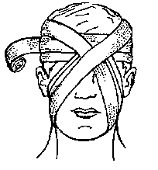
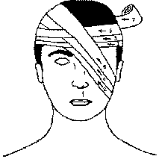

ПРАВИЛА НАКЛАДАННЯ ШИЙНОГО КОМІРЦЯ
При пошкодженнях шийного відділу хребта або при підозрі на його ушкодження, необхідно накласти шийний комір Шанця:
- помічник особи, що накладає комірець, повинен зафіксувати голову постраждалого руками;
- обережно, з деяким витягуванням шиї, повернути голову в таке положення, щоб між шийним відділом хребта та нижньою щелепою був кут приблизно 90°. Якщо при повороті відчувається спротив, то поворот роботи не можна;
- виміряти відстань між підборіддям та надпліччям постраждалого пальцевим способом;
- підібрати правильний розмір шийного комірця. Для цього потрібно перенести розмір, який визначили за допомогою пальців, на орієнтири комірця;
- якщо це можливо, стати зліва від постраждалого, при цьому комірець тримати в лівій руці;
- прикласти комірець до шиї постраждалого;
- притримуючи лівою рукою комірець на передній поверхні шиї постраждалого, правою рукою заведіть частину комірця позаду шиї постраждалого (у випадку, коли постраждалий лежить горілиць, потрібно спочатку завести задню частину комірця під шию постраждалого, а потім розмістити передню частину на передній поверхні шиї;
- зафіксувати комірець за допомогою лейкопластиру;
- якщо розмір комірця постраждалому було підібрано правильно, то кут між підборіддям та шийним відділом хребта постраждалого буде становити приблизно 90°С, при цьому рухи в шийному відділі будуть практично відсутні;
- якщо підібрано розмір менший за необхідний, то між підборіддям та комірцем буде вільний простір, тож постраждалий буде в змозі виконувати рухи головою (можливість додаткового травмування);
- якщо підібрано розмір більший за необхідний, то кут між підборіддям та шийним відділом хребта буде більше 90°, що призведе до перерозгинання в шийному відділі хребта (можливість додаткового травмування).
Після накладання шийного комірця можливе виконання необхідних маніпуляцій (конікотомія) на передній поверхні шиї.
У разі відсутності шийного комірця можливе використання імпровізованих засобів для іммобілізації шийного відділу хребта:
Можливе використання картону, журналів, берців, кепок та інших підручних засобів, однак вони не надають надійної фіксації;
Також можлива фіксація шийного відділу за допомогою шини SAM Splint:
Фіксація «шарфом»:
    - Повністю розгорнути шину та завести її під потилицю;
    - Перехрестити її на грудях, як шарф;
    - Шина не повинна заважати постраждалому дихати;
    - Зафіксуйте шину аутоадгезійним бинтом чи лейкопластиром навколо грудей постраждалого;
    - Все одно потрібна фіксація голови постраждалого, якщо є така можливість.
Фіксація «комірцем»:
    - Повністю розгорнути шину та зробити на ній згинання приблизно через кожні 15 см (повинно бути мінімум 4 згини);
    - Перший згин потрібно розмістити під підборіддям постраждалого;
    - Обгорнуту шину навколо шиї так, щоб інші згини опинились по боках шиї та на потилиці;
    - Стиснути згини для більш жорсткої фіксації;
    - Шина не повинна заважати постраждалому дихати;
    - Зафіксуйте шину аутоадгезійним бинтом чи лейкопластиром навколо шиї;
    - Все одно потрібна фіксація голови постраждалого, якщо є така можливість.
НАКЛАДАННЯ ШИН ДЛЯ ІММОБІЛІЗАЦІЇ ПЕРЕЛОМІВ.
Надати домедичну допомогу за алгоритмом MARCH
Допомога при підозрі на пошкодження скелетно-м’язової системи проводиться за наявності часу до евакуації та за відповідних тактичних обставин. Безпосередньо в бойових умовах така допомога може бути недоцільною. Також можливе надання допомоги під час евакуації;
- Оголити місце травми;
- Перевірте моторику, сенсорику та пульс дистальніше травми:
- Якщо пульсу немає та є тракційні шини, можна спробувати прикласти не велике зусилля для розтягнення кінцівки;
- Якщо відчувається супротив – накласти шину без розтягнення;
- Якщо пульс так і не з’явився – потрібна невідкладна евакуація.
- Накласти шину, що дозволить запобігти подальшому руху кісток, подразненню нервової тканини навколо кістки, пошкодженню м’язів та судин, допоможе запобігти кровотечі та зменшити біль:
- Шина повинна бути достатньо довгою, щоб зафіксувати суглоб проксимальніше та дистальніше місця травми. Довжина шини вимірюється по не ушкодженій кінцівці, щоб запобігти додатковим рухам ушкодженої;
- Шина повинна бути жорсткою;
- Можливе використання імпровізованих шин (дошки, журнали, картон, наплічник, одяг);
- Можливе використання анатомічної шини (нога до ноги, рука до грудей);
- Можливе використання комерційних шин (SAM Splint, SAM Pelvic, T-POD, Kendrick Traction Device, шина Дітеріхса, шина Крамера, пневматичні шини, шийні комірці, іммобілізаційні дошки тощо);
- В місцях контакту шини з випинаючими частинами тіла потрібно підкласти м’які прокладки;
- Фіксація шини проводиться двома вузлами вище та двома вузлами нижче місця травми:
- Не можна використовувати для фіксації дроти, шнурки та інше.
- Після накладання шини потрібно знову перевірити моторику, сенсорику та пульс нижче травми.
ЗНЕБОЛЕННЯ:
Правильне шинування та іммобілізація зазвичай значно знижують біль;
Можливе використання морфіну, фентанілу чи, іноді, кетаміну. Не бажано використовувати наркотичні анальгетики при політравмі, лише при ізольованих переломах.
АНТИБІОТИКИ
Можливе використання бойового пігулкового набору, якщо постраждалий притомний, чи внутрішньовенне введення, якщо постраждалий без свідомості.
Введення антибіотиків важливе при відкритих переломах.
СИНДРОМ ТРИВАГОТО СТИСНЕННЯ
- Послабити шини та пов’язки, знов перевірити пульс;
- Затягнути джгут сильніше чи накласти ще один та перевірити пульс.
- Краш-синдром:
- Налагодити зв’язок з медиком підрозділу ще до початку звільнення постраждалого з під завалів;
- Якщо постраждалий у свідомості та може ковтати, забезпечити прийом рідини перорально.
- Накласти джгут на придавлену кінцівку, якщо це можливо, перед тим як постраждалий буде звільнений з під завалів;
- Якщо немає можливості накласти джгут до звільнення з під завалу, потрібно накласти його одразу ж після звільнення;
- Оцінити пошкоджену кінцівку з метою визначення доцільності подальшого використання джгута:

ДЖГУТ НЕ ЗНІМАЄТЬСЯ ЯКЩО:
- Наявна критична кровотеча з кінцівки;
- Наявна часткова чи повна ампутація кінцівки;
- Наявне масивне розчавлення кінцівки чи інші масивні ураження;
- Наявні ознаки незворотної ішемії:
- Втрачена можливість пасивних рухів;
- Наявне трупне задубіння.;
- Постраждалий провів під завалом більш ніж дві години і немає можливості забезпечити інфузію.;
- У випадку коли немає потреби в подальшому використанні джгута, виконується туге бинтування кінцівки від периферії до центру еластичним бинтом з метою сповільнення викиду токсинів у кров. Після чого джгут знімається;
- Можливе знеболення наркотичними анальгетиками (якщо немає протипоказань);
- При затримці в евакуації потрібно ввести антибіотики;
- Потрібна евакуація з категорією «невідкладний».
- Розчавлені кінцівки:
- Накласти джгут проксимальніше ушкоджень;
- Евакуювати постраждалого з категорією «невідкладний».

ТРЕНУВАННЯ ПЕРЕМІЩЕННЯ ПОРАНЕНОГО В УКРИТТЯ:
- НА СОБІ;
- ВОЛОКОМ;
- НА НОШАХ(ВОЛОКУШАХ).
СПОСІБ ПЕРЕТЯГУВАННЯ ПОРАНЕНОГО «НА СОБІ ЛЕЖАЧИ»:
а) підповзати до постраждалого збоку так, щоб його голова була на рівні грудей особи, яка надає домедичну допомогу;
б) взятися рукою за дальнє від особи, що надає домедичну допомогу, плече постраждалого, а ногою зачепитися за гомілку дальньої від особи, що надає домедичну допомогу, ноги постраждалого;
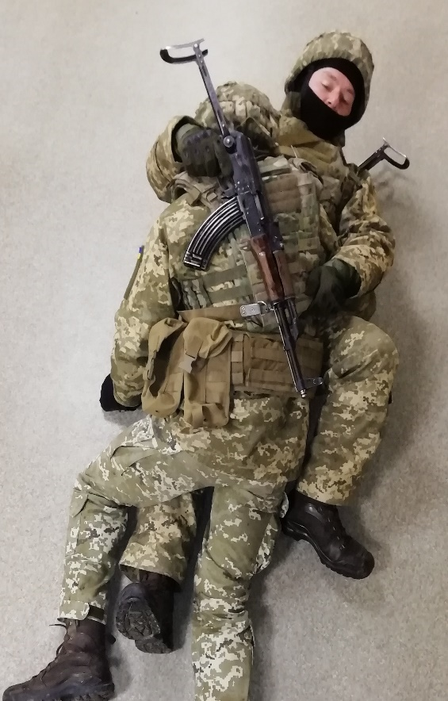
в) перевернутися на спину разом із постраждалим;
г) розташувати постраждалого на стегні так, щоб його голова була на рівні грудей особи, що надає домедичну допомогу, і підтримувати його рукою за спину (спорядження); д) рухатися, відштовхуючись ногою і ліктем.
СПОСІБ ВІДТЯГУВАННЯ ПОСТРАЖДАЛОГО «ВІДТЯГУВАННЯ ОДНООСІБНО»
а) підійти до постраждалого з голови і лівою рукою взятись за лямку бронежилету постраждалого;
б) припідняти тулуб постраждалого на 15 градусів;
в) зберігаючи спину рівною та використовуючи м’язи ніг, тягнути постраждалого.
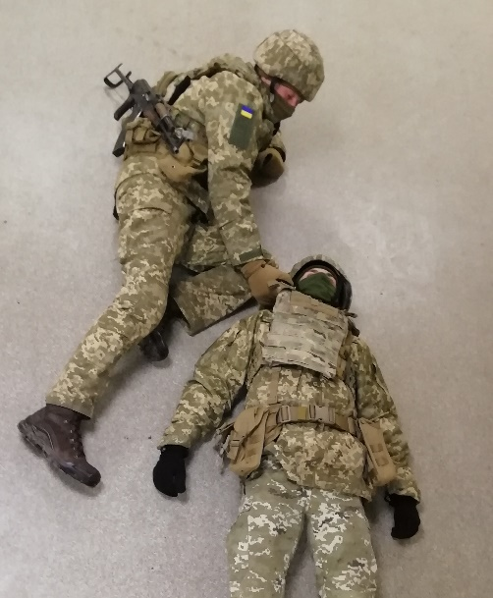
СПОСІБ ВІДТЯГУВАННЯ ПОСТРАЖДАЛОГО «ВІДТЯГУВАННЯ УДВОХ»:
а) вдвох підійти до постраждалого з голови і взятись за лямки бронежилету постраждалого;
б) припідняти тулуб постраждалого на 15 градусів;
в) зберігаючи спину рівною та використовуючи м’язи ніг, тягнути постраждалого.
г) відтягування удвох лежачи:
д) вдвох підповзти до постраждалого з голови і взятись за лямки бронежилету постраждалого;
е) залишитись на животі чи перевернутись на спину;
ж) підтягуйте постраждалого руками до себе, виконуючи рухи одночасно.

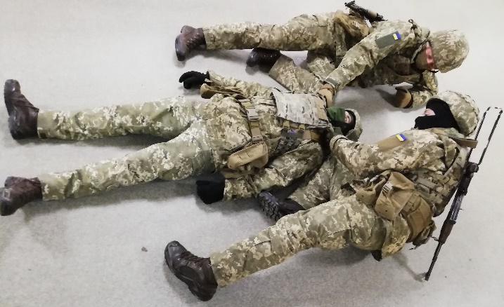

СПОСІБ ВІДТЯГУВАННЯ ПОСТРАЖДАЛОГО «ДАЙ СВІЙ ГОДИННИК»:
а) ліву руку проведіть під лівою пахвою пораненого;
б) захопіть лівою рукою ліве передпліччя пораненого в верхній третині (біля ліктьового суглобу);
в) праву руку проведіть під правою пахвою пораненого;
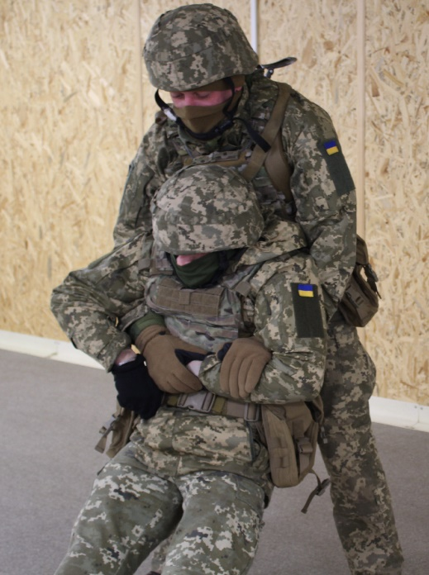
г) захопіть правою рукою захватом зверху ліве передпліччя пораненого в нижній третині (ділянка кистьового суглобу, або місце носіння годинника);
д) підніміться з пораненим на напівзігнутих ногах (ноги пораненого торкаються землі тільки п’ятами);
е) проведіть евакуацію пораненого рухаючись спиною вперед.
При пораненні лівої руки захват здійснюється за праву руку в дзеркальному відображенні.
СПОСІБ ПЕРЕНЕСЕННЯ ПОСТРАЖДАЛОГО «РЮКЗАК»:
а) розташувати постраждалого за спиною;
б) підсісти під постраждалого так, щоб його таз розташувався на попереку особи, що надає домедичну допомогу;
в) схрестити руки постраждалого у себе на грудях і взятися вільною рукою за протилежну руку постраждалого вище ліктя;
г) підняти постраждалого, зберігаючи спину рівною, і нести, нахилившись вперед.

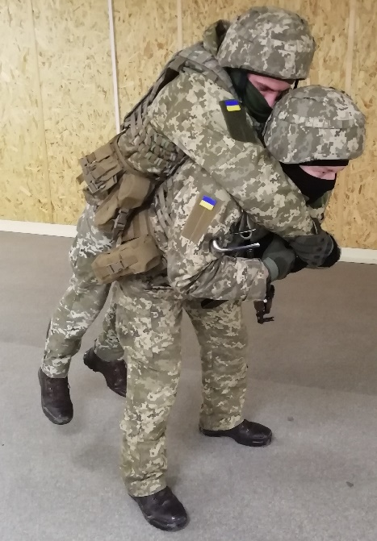
СПОСІБ ПЕРЕНЕСЕННЯ ПОСТРАЖДАЛОГО «ПОЖЕЖНИК»:
а) стати боком до постраждалого;
б) взяти постраждалого дальньою від нього рукою за зап'ясток, а ближньою під коліно;

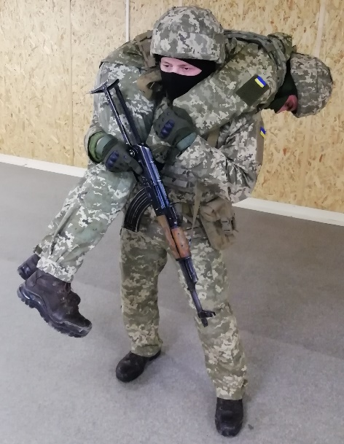

в) підсісти під постраждалого та покласти його собі на плечі;
г) встати, зберігаючи спину рівною та використовуючи м’язи ніг.
СПОСІБ ПЕРЕНЕСЕННЯ ПОСТРАЖДАЛОГО «МИЛИЦІ»:
а) стати з боку від постраждалого;
б) однією рукою взятись за зап’ясток постраждалого та покласти його руку собі на плечі;
в) іншою рукою обхопити постраждалого за пояс;
г) переміщуватися з постраждалим, підтримуючи його за пояс та за руку.

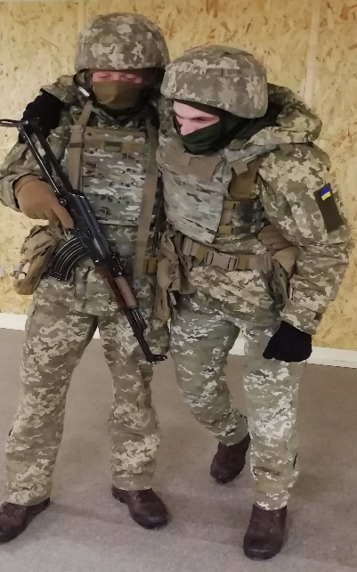
СПОСІБ ПЕРЕНЕСЕННЯ ПОСТРАЖДАЛОГО «МИЛИЦІ З ПІДТРИМКОЮ» (виконується двома особами):
а) стати з обох боків від постраждалого;
б) взятись за зап’ястки постраждалого та покласти їх собі на плечі;
в) обхопити постраждалого за пояс чи за стегна;
г) переміщуватися з постраждалим, підтримуючи його.

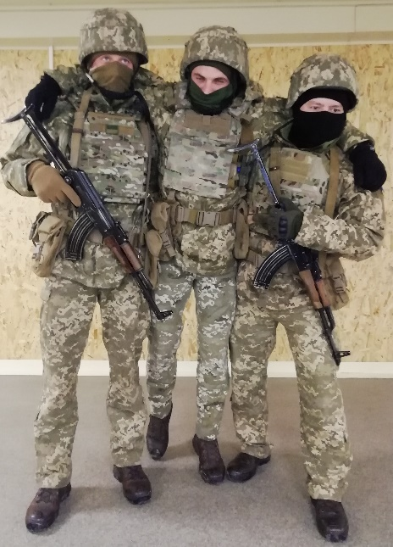

СПОСІБ ПЕРЕНЕСЕННЯ ПОСТРАЖДАЛОГО «ТРИКУТНИК» (виконується трьома особами):
а) підтримувати постраждалого за пояс, як при методі «Милиці з підтримкою»;
б) третій особі, що надає домедичну допомогу, потрібно стати на коліно та покласти коліна постраждалого собі на плечі;
в) після цього третій особі, що надає домедичну допомогу, потрібно підвестись, схрестити гомілки постраждалого у себе на грудях та притримувати їх однією рукою, а іншою рукою тримати зброю.

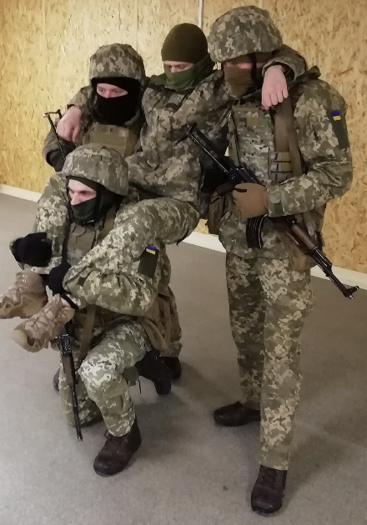
НОШІ ВОЛОКУШІ SCEDKO.
Ці ноші дозволяють здійснювати евакуацію пораненого однією людиною. Особливістю даних нош є те, що евакуація може здійснюватися і східцями будинків і з використанням мотузкової переправи.

